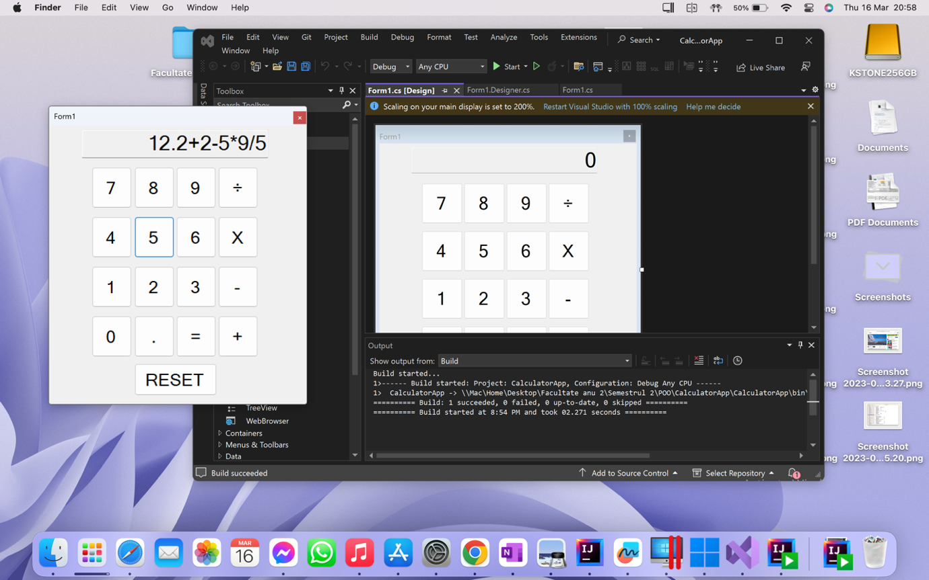

Figură 1 - Input divers

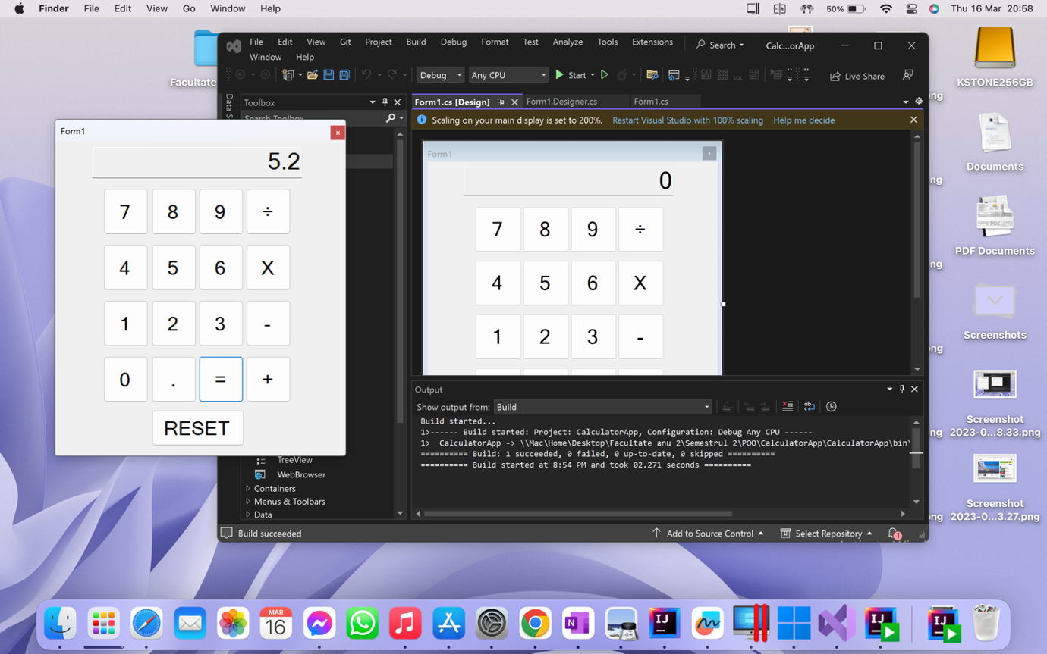

Figură 2 - Rezultatul inputului din Figura 1

page9image56379632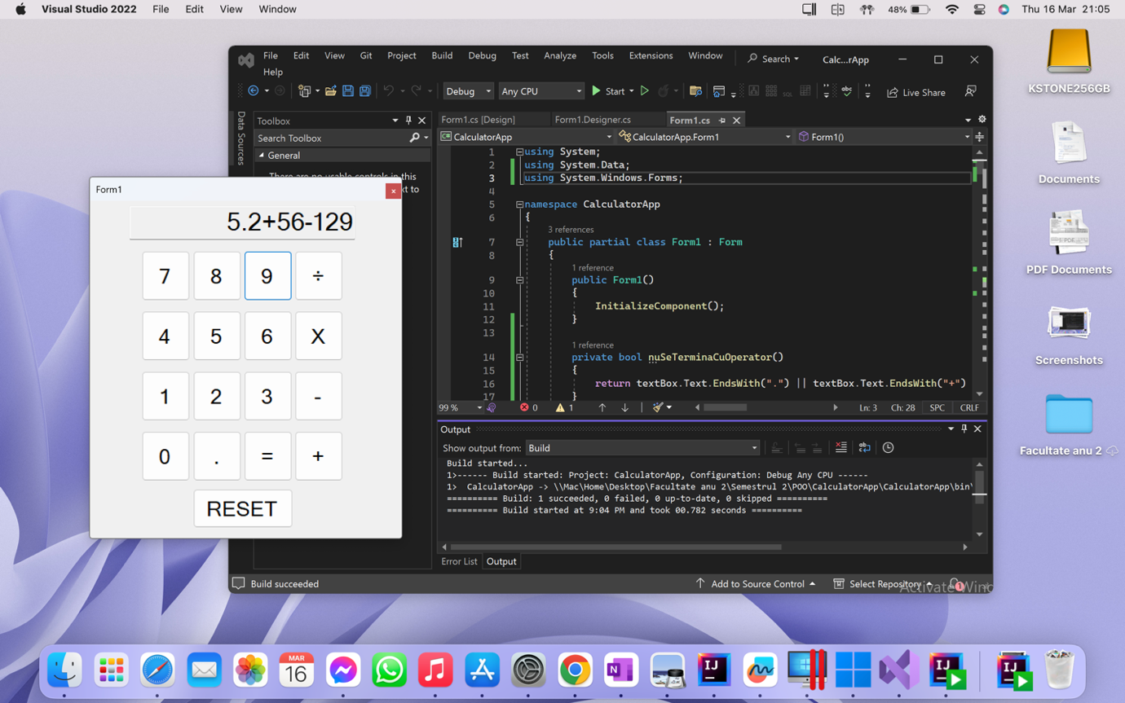

Figură 3 - Adaugare de operatii pe Rezultatul din Figura 2

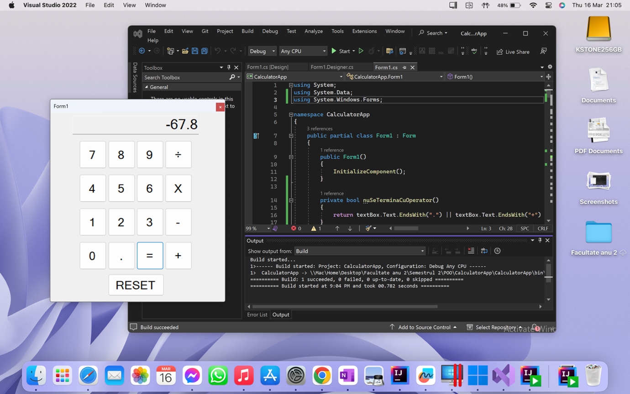

Figură 4 - Rezultat final

page10image56514032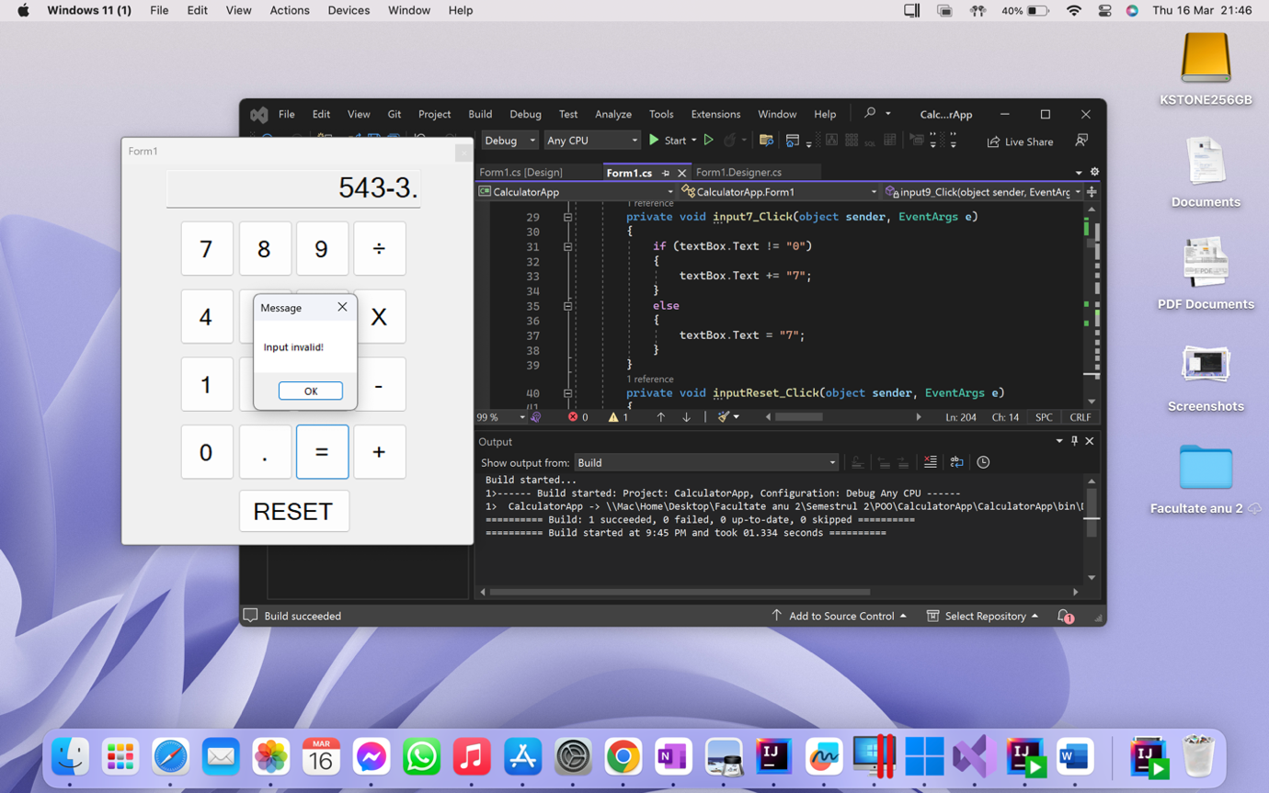

Figură 5 - Pop-up în caz de input invalid